**TUGAS PRAKTIKUM 01**

**PEMROGRAMAN MOBILE**

Dosen Pengampu :

**Habibie Ed Dien, S.Kom., M.T.**



**Disusun oleh :**

**FIRSTIA AULIA WIDA AZIZAH**

**2241720135**

**TI – 3H**

**PROGRAM STUDI D-4 TEKNIK INFORMATIKA**

**JURUSAN TEKNOLOGI INFORMASI**

**POLITEKNIK NEGERI MALANG**

**2024**

* **HASIL INSTALASI GIT**

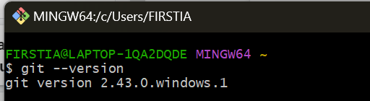

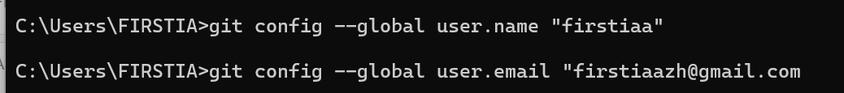

* **VSCODE + PLUGIN**

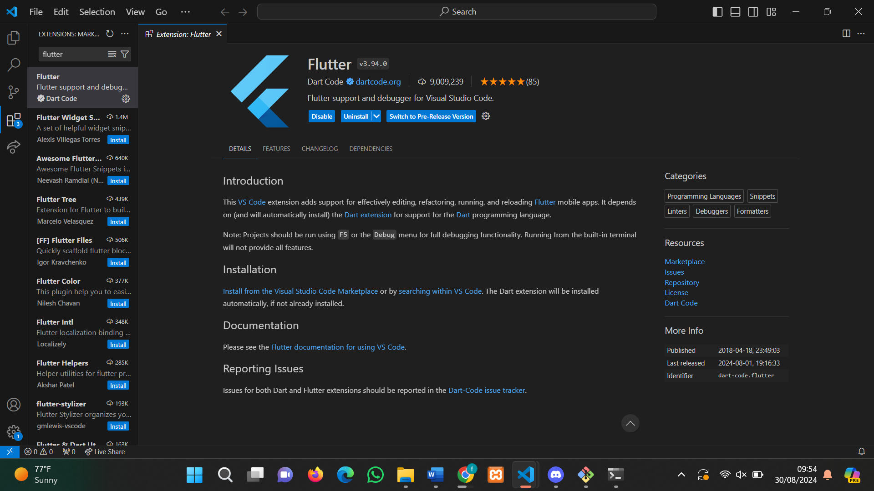

* **FLUTTER SDK**

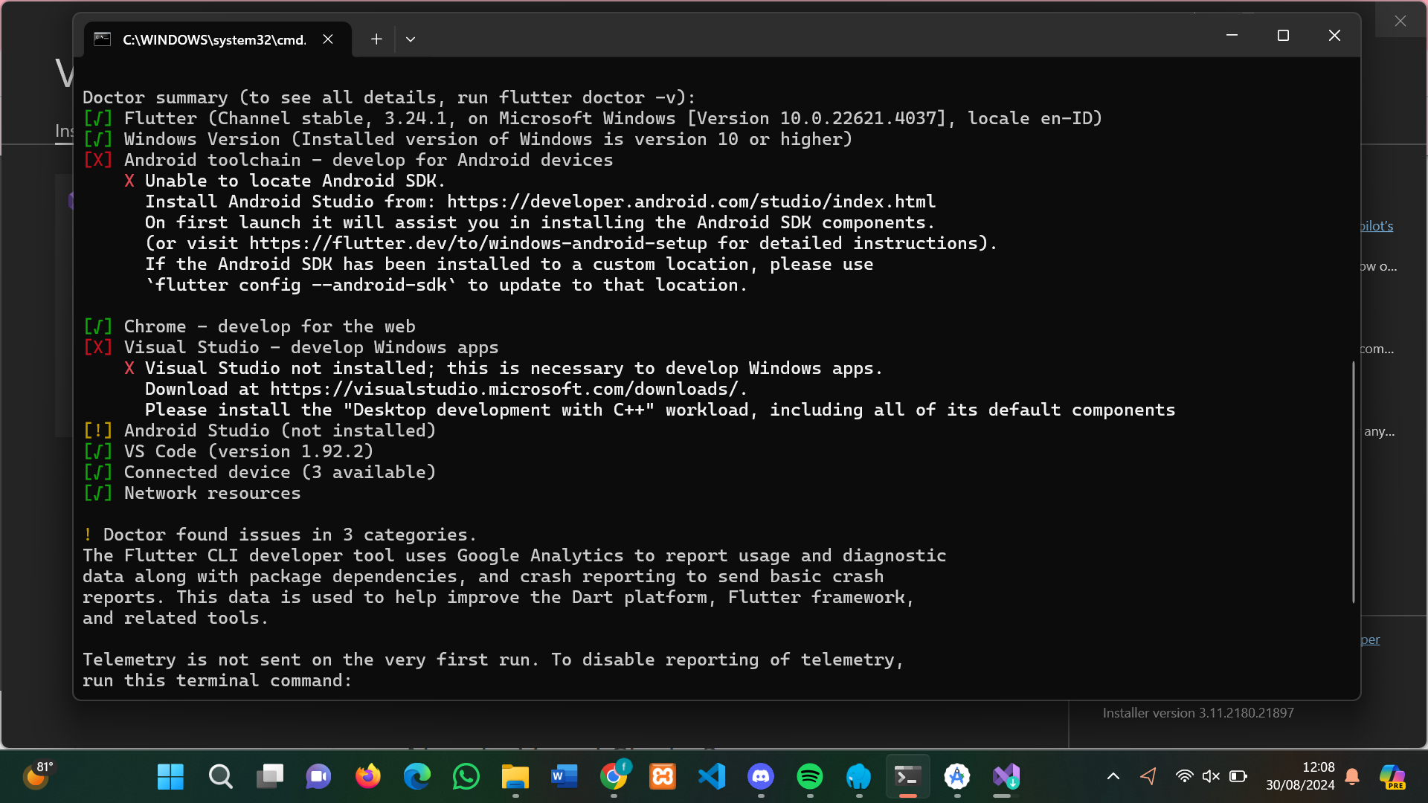

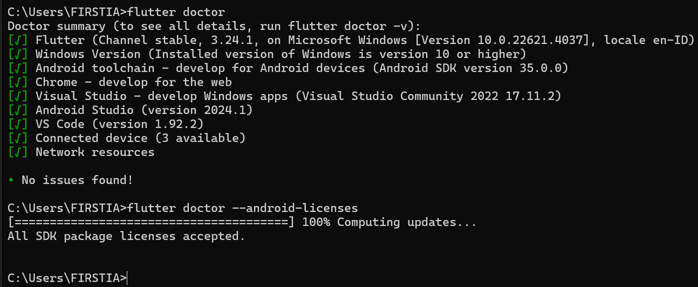

* **ANDROID STUDIO**

